Praktikum 2
Routing RIP

No | Keterangan
1 | Buatlah Topologi dengan Packet Tracer sebagai berikut
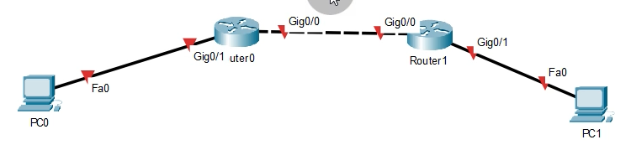
2 | Berikan IP kepada Router 2911 dan PC sebagai berikut
Router0 - Gig0/0 : 10.10.10.1 255.255.255.252
Router0 – Gig0/1 : 192.168.0.1 255.255.255.0
Router1 – Gig0/0 : 10.10.10.2 255.255.255.252
Router1 – Gig0/1 : 192.168.1.1 255.255.255.0

PC0 : 192.168.0.2 255.255.255.0, GW: 192.168.0.1
PC1 : 192.168.1.2 255.255.255.0, GW: 192.168.1.1
3 | Konfigurasikan RIPv2 Routing
router0 :
router>enable
router#config t
router(config)#router rip
router(config-router)#no auto-summary
router(config-router)#network 192.168.0.0
router(config-router)#network 10.10.10.0
router(config-router)#version 2

router1 :
router>enable
router#config t
router(config)#router rip
router(config-router)#no auto-summary
router(config-router)#network 192.168.1.0
router(config-router)#network 10.10.10.0
router(config-router)#version 2

4 | Tes PING dari Ujung ke Ujung, dan Pastikan Sukses
5 | Selesai

